เกิดจากเชื้อไวรัส รูปร่างคล้ายกระสุนปืน

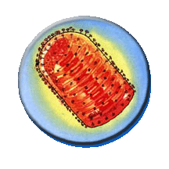ถูกทำลายได้ง่าย เมื่อถูกความร้อน ความแห้ง แสงแดด ยาฆ่าเชื้อพวก

คลอรีน แอลกอฮอล์ กรด หรือ ด่าง

อย่างแรง เกิดในสัตว์เลือดอุ่น

เลี้ยงลูกด้วยนมทุกชนิด เช่น สุนัข แมว วัว ควาย ลิง ชะนี กระรอก กระแต เสือ หมี หนู ค้างคาว รวมทั้งคน แต่ในประเทศไทยพบมากที่สุดในสุนัข (96% ของจำนวนที่พบเชื้อจากการวินิจฉัยในห้องปฏิบัติการ) รองลงมา คือ แมว

**การติดต่อ** โดยถูกสัตว์ที่เป็นโรค กัด ข่วน เลีย น้ำลายกระเด็นเข้าทางตา ปาก หรือทางผิวหนังที่มีบาดแผล

**ระยะฟักตัวในสุนัข** 7 วัน ถึง 6 เดือน ขึ้นกับบริเวณที่ได้รับเชื้อ ความรุนแรงของเชื้อ โดยเฉลี่ยประมาณ 2-6 สัปดาห์

**อาการในสุนัข** มี 2 ชนิด คือ ชนิดซึม และ ชนิดดุร้าย

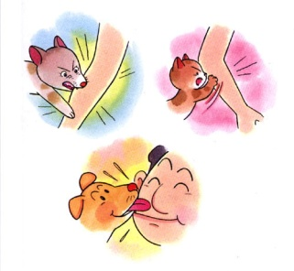

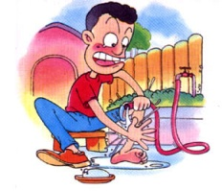

**1. ล้างแผล**

ล้างแผลด้วยสบู่กับน้ำหลายๆ ครั้ง เพื่อล้างเชื้อออกจากบาดแผลถ้ามี

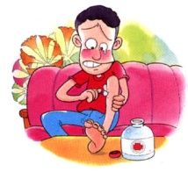 เลือดออกควรปล่อยให้เลือดไหลออก อย่าบีบหรือเค้นแผล เพราะจะทำให้เชื้อแพร่กระจายไปส่วนอื่น

**2. ใส่ยา**

ใส่ยาใส่แผล เช่น เบตาดีน ทิงเจอร์ไอโอดีน แอลกอฮอล์ 70 %

 จะช่วยฆ่าเชื้อโรค อย่าใส่สิ่งอื่น เช่น เกลือ ยาฉุน ลงในแผล ไม่ควรเย็บแผล ถ้าจำเป็นควรรอไว้ 3-4 วัน ถ้าเลือดออกมากหรือแผลใหญ่อาจเย็บหลวม ๆ และใส่ท่อระบายไว้

**3. กักหมา**

กักสัตว์ที่กัดไว้ดูอาการอย่างน้อย 15 วัน โดยให้น้ำและอาหารตามปกติ

อย่าฆ่าสัตว์ให้ตายทันที เว้นแต่สัตว์นั้นดุร้ายกัดคนหรือสัตว์อื่นหรือไม่สามารถกัดสัตว์ไว้ได้ ถ้าสัตว์หนีหายไปให้ถือว่าสัตว์นั้นเป็นโรคพิษสุนัขบ้า



**4. หาหมอ**

รีบไปหาแพทย์หรือสัตวแพทย์ทันทีที่ถูกกัด เพื่อขอคำแนะนำเกี่ยวกับการฉีดวัคซีนและซีรั่มอย่ารอจนสัตว์

ที่กัดตาย เมื่อสัตว์ตายรีบตัดหัวส่งตรวจโรคพิษสุนัขบ้า

เมื่อสงสัยว่าสัตว์เป็นโรคพิษสุนัขบ้า ควรกักขังสัตว์ไว้ในที่ปลอดภัย และเฝ้าดูอาการประมาณ 15 วัน ไม่ควรทำลายสัตว์โดยไม่จำเป็น ควรปล่อยให้สัตว์ตายเอง ซึ่งจะตรวจพบเชื้อได้ง่าย และแน่นอน ในการส่งซากควรส่งให้เร็วที่สุดโดยปฏิบัติอย่างระมัดระวัง เรื่องความสะอาดและระลึกไว้เสมอว่า สัตว์อาจเป็นโรคพิษสุนัขบ้าได้ จึงควรสวมถุงมือขณะเก็บซาก และล้างมือให้สะอาดหลังจากเก็บซาก ควรส่งเฉพาะส่วนหัว

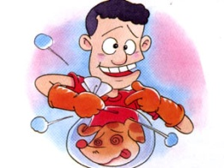

**1. ตัดหัวสัตว์**

ตัดหัวสัตว์ตรงคอต่อ ใส่ถุงพลาสติกซ้อนหลาย ๆ ชั้น รัดปากถุงให้แน่น ใส่ถุงมือทุกครั้งที่ตัดหัวสัตว์ ถ้าเป็นแมวหรือสัตว์ตัวเล็กสามารถส่งได้ทั้งตัว

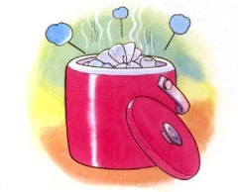

**2. แช่แข็ง**

ใส่กระติกหรือภาชนะอย่างอื่น เช่น กล่องโฟม แล้วใส่น้ำแข็งให้เย็นตลอดเวลา แล้วใส่นำแข็งให้เย็นตลอดเวลา

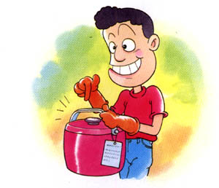

**3. ประวัติ**

ส่งพร้อมประวัติสัตว์ ชนิด เพศ อายุ สี อาการป่วย ชื่อ ที่อยู่ หมายเลขโทรศัพท์ เจ้าของสัตว์ และผู้ถูกกัด

**ในกรณีส่งซากควรส่งให้เร็วที่สุด ภายใน 24 ชั่วโมง หรือติดต่อสำนักงานปศุสัตว์เขต ปศุสัตว์จังหวัด ปศุสัตว์อำเภอ**

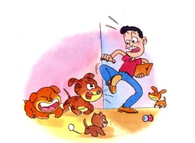

**1.ไม่ปล่อยสุนัขเพ่นพ่าน**

สุนัขจรจัดที่อยู่ข้างถนนเป็นตัวแพร่

เชื้อโรคที่สำคัญ อาจกัดคนที่เดิน

ผ่านไปมาหรือกัดสุนัขอื่นทำให้เป็น

โรคพิษสุนัขบ้าได้



**2.ฉีดวัคซีนป้องกันทุกปี**สุนัข

จรเป็นหน้าที่ของเจ้าของสัตว์

(ตามพระราชบัญญัติโรคพิษ

สุนัขบ้า 2535) ที่จะต้องนำ

สุนัขอายุระหว่าง 2-4 เดือน ได้ไปรับการฉีดวัคซีนป้องกันโรคพิษสุนัขบ้า และฉีดซ้ำตามที่สัตวแพทย์กำหนด

**3.อย่าให้มีลูกมาก**โดยการทำ

หมันสุนัขทั้งตัวผู้และตัวเมีย

หรือฉีดยาคุมกำเนิดสุนัขตัว

เมีย ไม่ให้มีลูกมากเกินไปจน

ไม่อาจเลี้ยงดูได้ต้องนำไปปล่อยกลายเป็๋นสุนัขจรจัดและเป็นปัญหาของสังคม

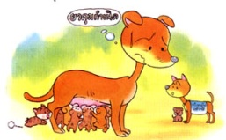



 

http://www.dld.go.th/inform/rabies/pawbl.gif

สุนัขตัวผู้เป็นโรคพิษสุนัขบ้ามากกว่าตัวเมีย

http://www.dld.go.th/inform/rabies/pawbl.gif

สุนัขแสดงอาการบ้าแบบดุร้ายมากกว่าแบบซึม

http://www.dld.go.th/inform/rabies/pawbl.gif

กว่า 90 % ของผู้ที่ตายด้วยโรคพิษสุนัขบ้าเกิดจากการไม่ไปพบแพทย์เพื่อรับการฉีดวัคซีนหลังจากถูกสัตว์กัด

***http://www.dld.go.th/inform/rabies/pawbl.gif***

ผู้เสียชีวิตด้วยโรคพิษสุนัขบ้าส่วนใหญ่ เนื่องมาจากการถูกกัดโดยสุนัขจรจัด หรือสุนัขที่มีเจ้าของแต่ไม่ได้รับการฉีดวัคซีนป้องกันโรคพิษสุนัขบ้า

***http://www.dld.go.th/inform/rabies/pawbl.gif***

สุนัขอายุน้อยเป็นโรคพิษสุนัขบ้ามากกว่าอายุมาก

***http://www.dld.go.th/inform/rabies/pawbl.gif***

ผู้ชายตายด้วยโรคพิษสุนัขบ้ามากกว่าผู้หญิง

***http://www.dld.go.th/inform/rabies/pawbl.gif***

การช่วยเหลือสุนัขจรจัดโดยการหาอาหาร แต่ไม่นำสุนัขไปฉีดวัคซีนป้องกันโรคพิษสุนัขบ้าและคุมกำเนิดไม่ให้มีลูก เป็นการเพิ่มจำนวนสุนัขจรจัดและแพร่กระจายโรคพิษสุนัขบ้า

***http://www.dld.go.th/inform/rabies/pawbl.gif***

ลูกสุนัข (ทุกอายุ) มีโอกาสเป็นโรคพิษสุนัขบ้าได้เช่นเดียวกับสุนัขโต

***ใส่ใจ ห่วงใยสุขภาพ***

***ของ***

***ประชาชนในตำบลหาดนางแก้ว***



**โทร. 0-3721-8613**